**Лабораторна робота №3. Розробка лінійних програм**

**1 Вимоги**

**1.1 Розробник**

* Висоцький Олексій Васильович;
* студент групи КІТ-320;
* 19 листопада 2020.

**1.2 Загальне завдання**

Розробити лінійні програми, умови яких надані в лабораторному практикуму в розділі «На оцінку “відмінно”». Розібрати першу програму з наданого переліку завдань.

**2 Опис програми**

**2.1 Функціональне призначення**

Програма призначена для визначення загального опору трьох резисторів, з’єднаних паралельно.

**2.2 Опис логічної структури**

За заданим опором трьох резисторів r1, r2 та r3 програма знаходить їх загальний опір при паралельному з’єднанні за формулою R = 1 / (1 / r1 + 1 / r2 + 1 / r3).

**Структура проекту**

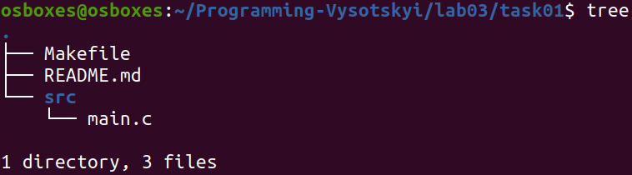

**2.3 Важливі фрагменти програми**

**Початкові дані**

float r1 **=** 6**;** // опір першого резистора

float r2 **=** 13**;** // опір другого резистора

float r3 **=** 8**;** // опір третього резистора

**Знаходження загального опору**

float r **=** 1 **/** **(**1 **/** r1 **+** 1 **/** r2 **+** 1 **/** r3**);** // загальний опір резисторів при паралельному з'єднанні

**3 Варіанти використання**

Програму можна використовувати для знаходження загального опору трьох резисторів, якщо вони з’єднані паралельно.  
Для демонстрації результатів використовується відладчик “nemiver”. Нижче наводиться послідовність дій програми в режимі відлагодження.

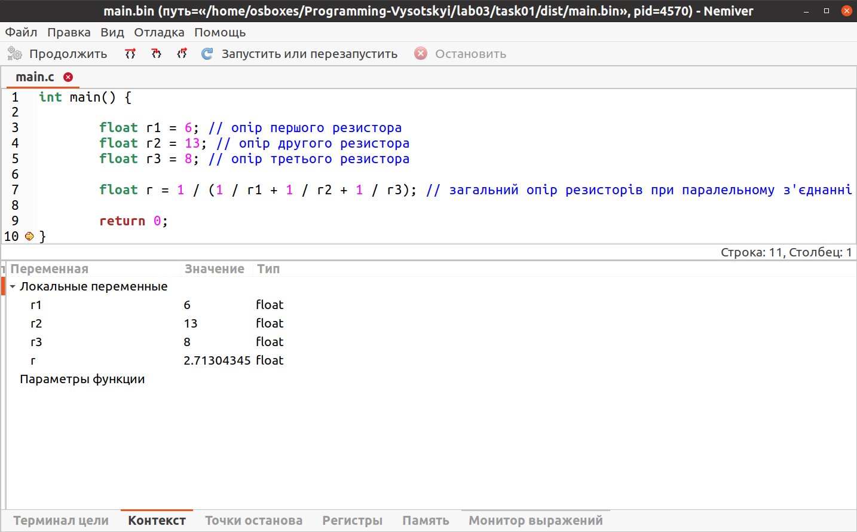

**Висновки**

При виконанні даної лабораторної роботи було набуто практичного досвіду роботи з типами даних int, float, double, освоєно принцип написання лінійних програм, поліпшено навички роботи з Makefile на основі прикладу з попередніх лабораторних робіт.